我的医考之路——医考路上莫彷徨，选择医学教育网
学员代码：m342225
岁月荏苒，时光飞逝。
转眼间，时令已至初冬。
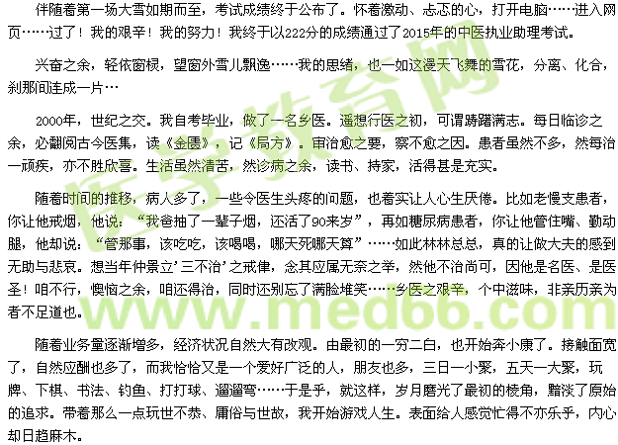
不经意间，十余年过去了！
这样看似安逸、实则空虚的日子，在2013年彻底改变了。
那年春天，70多岁的老母亲做了一次大手术，同年夏天，妻子又做了手术。近半年的护理，每天忙于医院与家之间，少了三五小聚，没了酒局牌局。渐渐地，我浮躁的心开始宁静下来。
所谓：“静而后能安，安而后能思，思而后能得”，那一年的某一天，那个唯美的黄昏，在省城一所知名医院的走廊边，我也像现在这样，轻依窗棂，看窗外残阳如血……恍然间，我意识到，我真的不能再这样混下去了！真的应该做点有意义的事了！
时间啊！总是那么无情，却又总是那般有意。总会在不经意的岁月流转中，某个节点上，给我们以启迪，催我们猛醒。
2014年，新春伊始，我开始着手中医执业助理医师考试。当拿起尘封已久的课本，真是即熟悉、又陌生。期间一同仁来看我，略带嘲笑的跟我说：“哥呀，你这捧着一堆90版的天书，这能行吗”，我这人向来比较自负，他这一说，我甚是不快。泱泱国医，数千年的积淀，这区区20年，又能差得了几何！同年7月，技能考试，第一站我便败下阵来。答案揭晓：想通过考试，这么学习真的不行！
我不得不再次静下心来反思，毕竟40多岁的人了，早已学会了站在客观的角度去审视自己。是自己真的“out”了，还是方法欠缺？问题百分百是出在方法上！当我再跟那位仁兄提及此事，他不假思索：上医学教育网啊！
真正进了医学教育网，才发觉，原来困扰许久的问题，早已有了答案，那就是——成功等于正确的坚持。而在这里，更多更新的教学方法和理念，让我们学习起来，真的是得心应手、事半功倍。
其一；紧扣大纲。如同中医八纲辩证，无纲则从何辩起，又目从何来呢？不怕战友们耻笑，2014年技能第一站，我抽了一道妇科之胎动不安，那时我尚不知道第一站还考妇科题。现在想来，错误犯的何其低级。
其二；突出重点。我们面临的考试，科目繁多。而各科之间的分值比例、各科中各章节的分值比例，做到了然于胸，这样学习起来，才能做到有的放矢。而这些，又岂是一味死抠教材所能做到的。
其三；方法得当。学习要讲究方法，医学需要记忆的东西实在太多，如不能深刻理解，而只是死记硬背，效果自然大打折扣。而根据各科间特点的不同，老师们运用不同的教学方法，更是让人耳目一新！闫敬之老师的睿智与幽默；许教授的含蓄与内敛；王逸老师的丝丝紧扣；章淼老师的细致入微；邵启轩老师的激情四射；高教授的循循善诱；老师们个性化的教学方法，让我们学习起来，倍感轻松和愉悦。
其四；学练结合。学习是理解与记忆，而练习是巩固与拓展。两者相须为用，自然能做到浑然一体、驾轻就熟。
－就这样，在医学教育网的课堂里，我像一个饥饿的婴儿，贪婪的吮吸着乳汁；更像极了一个久旱的禾苗，沐浴着涓涓细雨，拥抱着万丈阳光；这里像雨露、像阳光、更像夜晚漆黑江面上的灯塔，让我不再迷茫，为我照亮前行的方向。
当时间定格在2015年9月11号，我整理自己的书桌，合上教材、合上笔记、合上电脑……那一刻，我感慨万千。那一刻，我信心百倍！
而今，考试的硝烟已渐渐散去，经过一年的网上学习，通过了考试，而我却激情未尽，未来的两年时间里，我要向另一个山峰冲刺！虽然已年过不惑，虽然路上征途坎坷，但我依然坚信，我能成功！因为：医考路上－有你相伴！
感谢有你；挚爱的医学教育网，让我重温久违的课堂！
感谢你们；亲爱的老师们，让我医考路上不再困惑与彷徨！
感谢大家；可爱的战友们，让我感受到并肩战斗的力量！
感谢岁月；敬爱的时光老人，让我坚定了未来的人生方向！
2015年12月5日
【医学教育网学员原创转载注明出处】

